2017学年度第二学期高三物理学科期中练习卷 答案（2018.4）

一、单项选择题（共40分。第1-8小题，每小题3分，第9-12小题，每小题4分。每小题只有一个正确答案。）
题号 | 1 | 2 | 3 | 4 | 5 | 6 | 7 | 8
答案 | C | A | B | C | D | C | D | B

题号 | 9 | 10 | 11 | 12
答案 | B | C | D | D

二、填空题 （共20分。本大题有5小题，每小题4分，每空格2分。）
题 号 | 答 案
13 | 中子，质子
14 | 沿纸面向上，0.005N
15 | 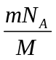，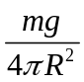
16 | 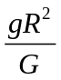，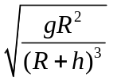
17 | 4m/s，0.4m

三、综合题
18. （本题共9分）
（1）指针偏转方向；（2分）
（2）略；（3分）
（3）第4组记录有误。
分析说明：第4组“磁铁拔出线圈”，向上的磁场减弱，相当于向下的磁场增强，指针应向左偏转，与第1组的记录矛盾。同时应分析：第2组“磁铁拔出线圈”，向下的磁场减弱，相当于向上的磁场增强，指针向右偏转，与第3组记录相符；第3组“向上的磁场增强”与第1组“向下的磁场增强”观察到的指针偏转方向应相反，符合第1、3组的记录，可以确定第1、2、3组记录无误，可判断第4组记录有误。（4分）

19. （本题共15分）
F_{dian}
mg
N
37⁰
（1）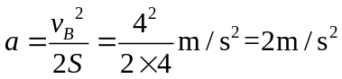（4分）；
（2）对小球进行受力分析：（2分）；

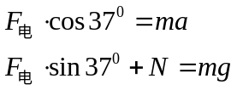，
得：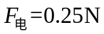，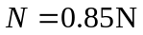（4分）；
（3）（5分）。

20. （本题共16分）
（1）感应电动势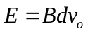，金属杆受到的安培力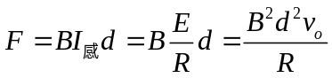，
根据牛顿第二定律：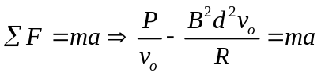，
得：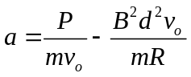（3分）；
（2）匀速时电动机对金属杆的拉力等于磁场对金属杆的安培力：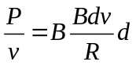，
得：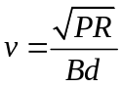（3分）；
（3）画出金属杆在时间t内运动的速度——时间图像（3分）；
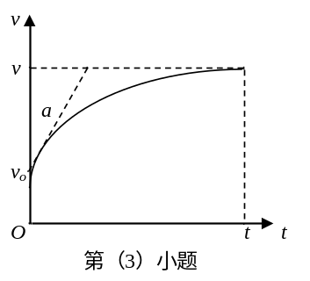

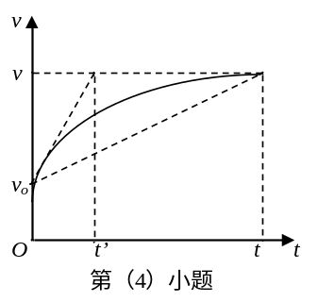（4）图中，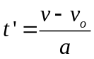

各种可能情况结果（应有推导计算过程） | 分层给分,共7分
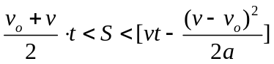 | 分层给分,共7分
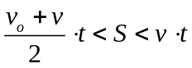 | 分层给分,共7分
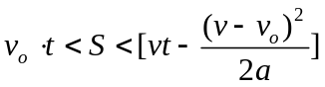 | 分层给分,共7分
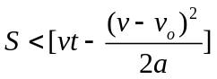 | 分层给分,共7分
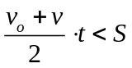 | 分层给分,共7分
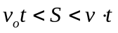 | 分层给分,共7分
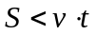 | 分层给分,共7分
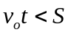 | 分层给分,共7分

